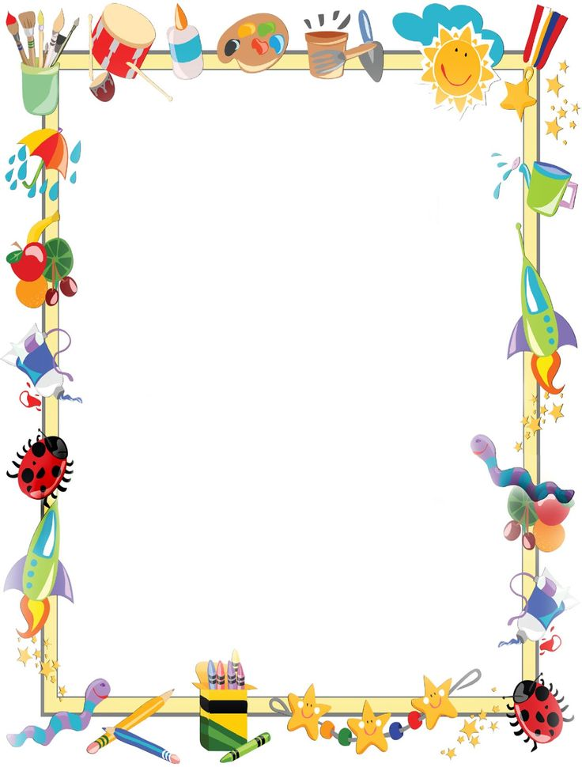

UNIT 1 – LESSON 1 – New Words
to come (καμ) = έρχομαι, έλα
to play (πλέι) = παίζω, παίξε
to look = κοιτάζω, κοίτα
book = βιβλίο
about (αμπάουτ) = για, σχετικά με
thing (θινγκ) = πράγμα
happy = χαρούμενη
strong = δυνατή
and (εντ) = και
all day long (ωλ ντέι λονγκ) = όλη μέρα
little = μικρή
girl (γκερλ) = κορίτσι
Who’s this? (χουζ δις;) = ποιος είναι αυτός;, ποια είναι αυτή;
my (μάι) = δικός μου
this is … (δις ιζ) = αυτός/ή/ό είναι
Mr ( mister) = κύριος
Let’s … = ας…
to look for = ψάχνω

